ЯК СФОРМУВАТИ АДЕКВАТНУ САМООЦІНКУ У ДИТИНИ
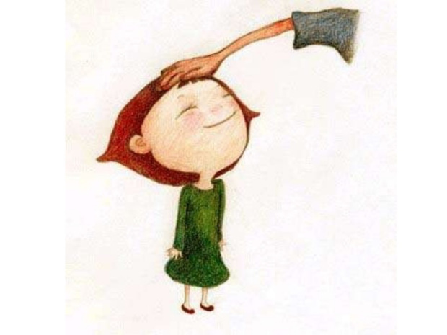
Самооцінка дітей напряму залежить від того, яке середовище їх оточує та як спілкуються з ними найближчі люди, адже їхній думці малеча довіряє, яка власне і формує дитяче уявлення про себе.
До Вашої уваги 15 найбільш дієвих стратегій поведінки, які допоможуть сформувати у дитини адекватну самооцінку.
1. Правильно хвалити. Це значить хвалити не просто одним словом, а описувати те, що ви бачите і бажано через призму власних почуттів. Наприклад, фраза «Мені подобається як ти намалював цього слоника – в нього такий довгий хобот, і великі вушка, як у справжнього…» суттєво відрізняється від фраз «Молодець!» чи «Гарно намальовано!» тим, що в першому випадку ви показуєте своє відношення до роботи дитини, за допомогою якого дитина більше про себе дізнається, а в другому випадку ви просто констатуєте факт. Хваліть дитину не лише наодинці, а і в присутності інших членів сім’ї. Краще хвалити за зусилля, а не за результат, наприклад, «Тобі, мабуть, було не просто дати погратися своєю новою машинкою. Це було дуже щедро з твого боку».
2. Визнавати право власності дитини та питати дозволу, якщо берете її речі.Якщо ви хочете, щоб дитина вас поважала, не брала речі важливі для вас, не спитавши, то виховуйте цю рису своїм же прикладом. Таким чином ви демонструєте повагу до доньки чи сина і визнаєте право на власний простір, що позитивно впливає на самооцінку.
3. Давати вибір і можливість брати на себе відповідальність. Якщо ви даєте можливість малечі обирати, то визнаєте її право на власну думку, що безумовно формує самооцінку. Хоча дитина і потребує контролю, встановленню меж, але ще більше їй треба життєвий простір, де можна навчитися керувати власними бажаннями і потребами.
4. Привчати до самостійності. Коли ви надаєте дитині все більше справ робити самостійно, то показуєте, що сприймаєте її як особистість, яка сама ладна впоратись. Ви демонструєте їй свою впевненість. А якщо у дитини ще й вийшло зробити щось без допомоги дорослого, похвала, яка слідує після цього, ще раз доведе, що дитина справді варта багато чого. Рекомендації, щодо того, як привчити дитину до самостійності читайте тут.
5. Питайте пораду. Якщо значимий дорослий, який сприймається дитиною всезнаючим і всемогутнім питає у неї пораду, яка стосується його самого, наприклад, «Яку ручку обрати?» чи сім’ї взагалі «До бабусі поїдемо в п’ятницю чи суботу?», то власна значимість у малечі збільшується в рази.
6. Говоріть про почуття. Відома психолог В. Оклендер сказала: «Емоції дитини формують саму її суть, саме її існування. Коли її почуття не мають цінності, вона сама не має цінності». Отже, коли ми говоримо про свої почуття і вчимо дитину говорити про свої, вона відчуває себе прийнятою нами і є безумовно психічно здоровішою, адже негативі почуття не наколюються.
7. Будьте чесними. Є багато ситуацій, коли ми розуміємо, що сказавши дитині правду, істерики не уникнути. Саме тому, батьки часто брешуть, і надають не зовсім здоровий приклад побудови стосунків з оточуючими. Якщо негативні емоції є, то краще, щоб дитина їх виразила одразу, оскільки, дізнавшись правду, крім того, що істерика буде сильнішою, ви ще можете втратити довіру. Згодом дитина розуміє, що батьки, говорячи правду сприймають її, як особистість, з якою можна багато чого обговорити, а не ховатися на неправдивими реченнями. Це безумовно впливає на самооцінку малечі.
8. Давайте можливість дитині експериментувати, задовольняти свою потребу в пізнанні світу, в цікавості. Безкінечні «ні» та «неможна» лише демонструють дитині, що вона багато чого в світі не варта, а тому краще і не пробувати.
9. Сприймайте дитину всерйоз і рахуйтеся з її бажаннями і потребами. Адже дитина сама знає, коли вона голодна чи коли їй холодно.
10. Адекватно реагуйте на невдачу. Намагайтеся ніколи не сварити дитину, якщо в неї щось не вийшло, не пригадувати свої настанови типу “я ж казала, не треба лізти“, “чому ти мене не послухав?“, не нав’язувати малечі почуття провини типу “про що ти думав?“, “тепер ти не зможеш грати іграшкою, ти її зламав“. Ви звичайно можете допомогти дитині зрозуміти причини через які щось не вийшло, але не дорікайте. І найголовніше – акцентуйте увагу не на невдачі, яка трапилась, а на способі виходу з неї.
11. Не порівнюйте дитину ні з ким. Так ви можете принизити значимість малюка, особливо, якщо він виявляється в гіршому світлі. Порівняння може бути корисним лише в одному випадку – коли ви пригадуєте дитині її власні щаблі, де вона чогось досягла чи не досягла.
12. Не принижуйте, не вдавайтесь до фізичного і психічного насилля, не ображайте та не висміюйте. Все це шлях до формування заниженої самооцінки дитини.
13. Ніколи не критикуйте особистість, а якщо дитина і вчинила не зовсім добре, то звертайте увагу лише на дії. Тобто замість фрази «ти – лінивий», можна сказати «ти лінишся зробити…». Робіть лише конкретні зауваження, не починаючи фрази типу «ти завжди…», «ти ніколи…».
14. Проявляйте свою любов всіма доступними вам способами.
15. Будьте для дитини гарним прикладом. Достатньо висока думка про себе, впевненість с своїх силах, дії відповідно до власних інтересів – все це аж ніяк не зашкодить дитячій самооцінці.

Джерело: http://association.com.ua

